MS001-B.01.011SM.1.0

MS-001

导引模块

框架静应力分析

编制/日期：

审核/日期：

批准/日期：

杭州三坛医疗科技有限公司

文档更改履历

|  |  |  |  |
| --- | --- | --- | --- |
| 版本号 | 发布/实施日期 | 更改内容概述 | 更改者 |
| V1.0 | 2021.04.16 | 文件新编 | 颜廷威 |
|  |  |  |  |
|  |  |  |  |
|  |  |  |  |
|  |  |  |  |
|  |  |  |  |
|  |  |  |  |
|  |  |  |  |
|  |  |  |  |
|  |  |  |  |
|  |  |  |  |
|  |  |  |  |

**目录**

1. 概述 1

2. 材料选用 1

3. 负载 2

4. 仿真分析 3

4.1. A情况应力分析 3

4.2. B情况应力分析 3

4.3. 结果 4

5. 结论 4

# 概述

导引模块台车整机需做使用期限评价，其中台车承重强度作为一个重要指标需要应力仿真进行分析。台车承重强度主要由框架主体和配合的三块铁板决定，所以本次静应力仿真主要针对框架主体进行仿真，分析其应力、位移和应变，根据仿真分析结果判断其是否满足设计需求和使用期限。

# 使用软件及模块

软件：SolidWorks 2016 SP5.0

使用模块：Solidworks Simulation

# 材料选用

|  |  |  |  |  |
| --- | --- | --- | --- | --- |
| 序号 | 图纸名称 | 材质 | 屈服强度MPa | 抗剪强度MPa |
| 1 | 焊接框架 | 304不锈钢 | 206.8 | 260 |
| 2 | 焊接框架中支撑板 | Q235B | 235 | 188 |
| 3 | 焊接框架上支撑板 | Q235B | 235 | 188 |
| 4 | 焊接框架下支撑板 | Q235B | 235 | 188 |
| 5 | 万向脚杯前支撑柱 | 铝合金6061 | 55.1485 | 124 |
| 6 | 万向脚杯左支撑柱 | 铝合金6061 | 55.1485 | 124 |
| 7 | 万向脚杯右支撑柱 | 铝合金6061 | 55.1485 | 124 |

# 负载

本次静应力仿真分析两种情况：主要施加两个方向上的力

A情况：施加在三块支撑板的法向压力各300N，合计为900N

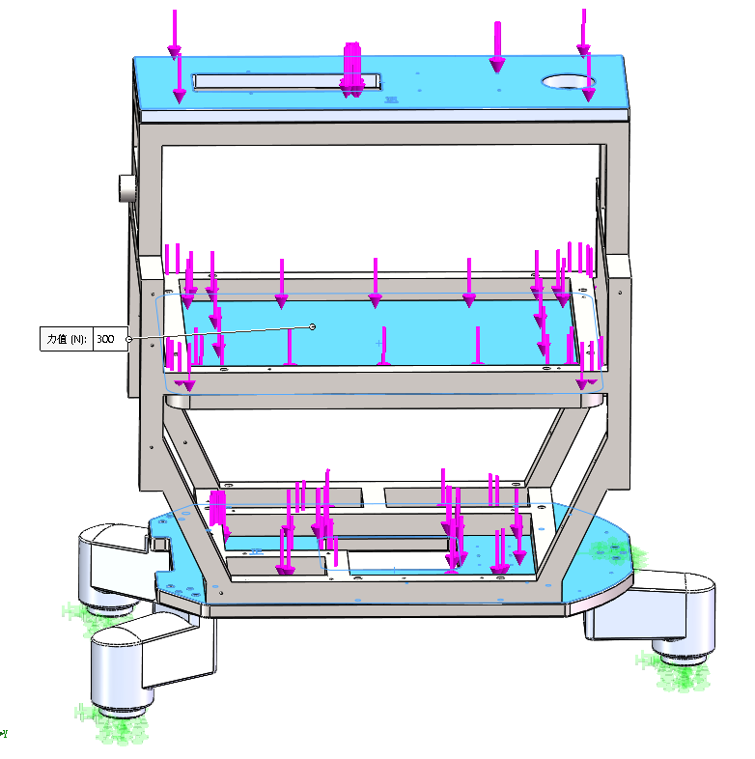

图 1 负载示意图1

B情况：施加在扶手一侧的推力200N（模拟人推车）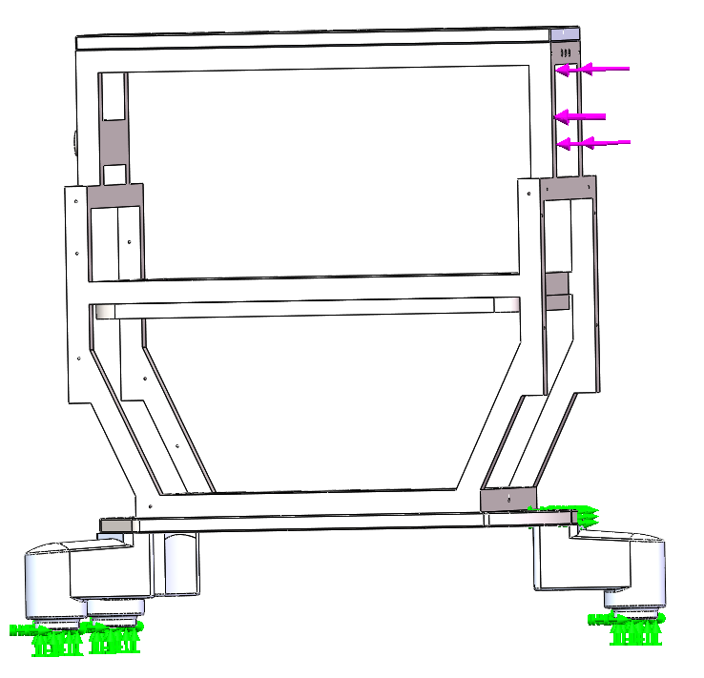

图 2 负载示意图2

# 仿真分析

## A情况应力分析

最大处：4.061MPa

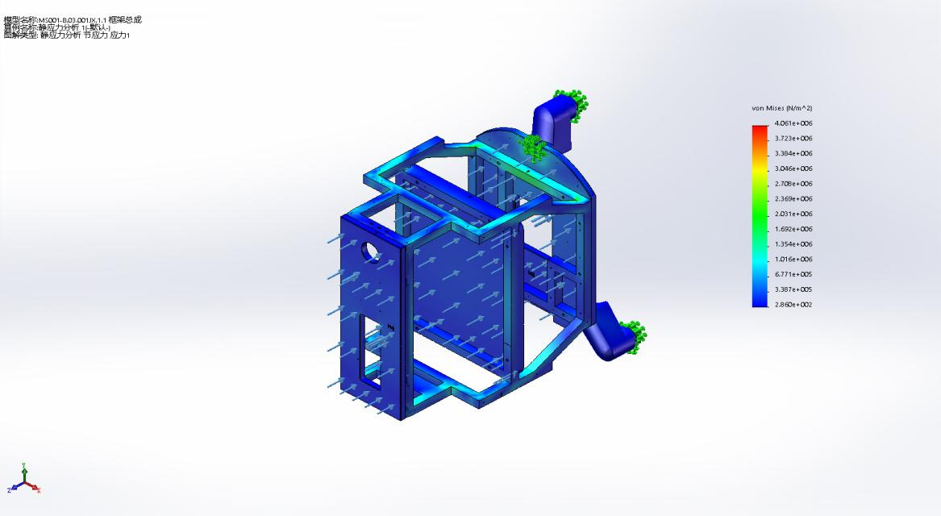

图 3 应力分析示意图

## B情况应力分析

最大处：1.727MPa

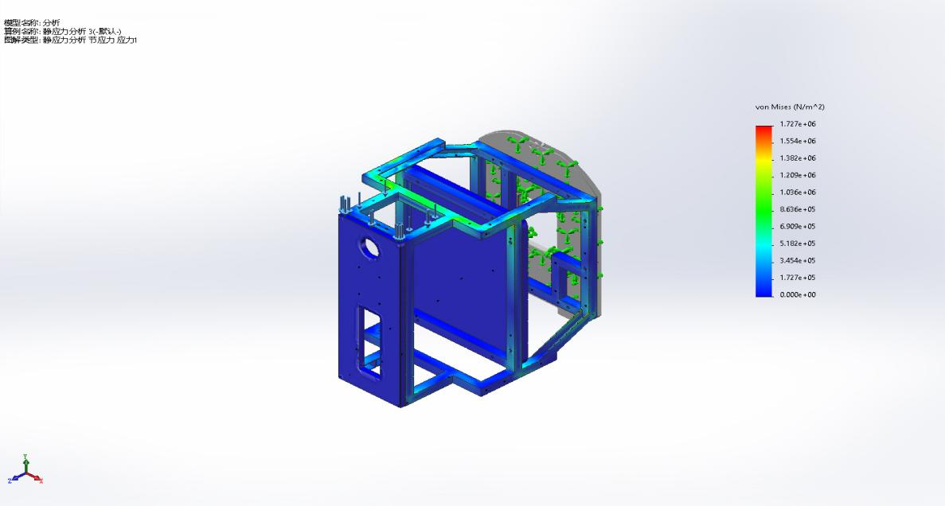

图 4 应力分析示意图

## 结果

根据仿真分析求解可知

A情况：应力分析中其最大应力为4.061,MPa，铝合金6061屈服强度为55.1485MPa，抗剪强度为124MPa，最大应力远小于屈服强度及抗剪强度。

B情况：应力分析中其最大应力为1.727MPa，铝合金6061屈服强度为55.1485MPa，抗剪强度为124MPa最大应力远小于屈服强及抗剪强度。

# 结论

综上所述，对框架主体进行了应力仿真分析，两种情况下的最大应力均远小于屈服强度及抗剪强度，根据结果的数值比对可判断均框架主体结构强度无问题，可满足设计需求和使用年限。